Chilecito (L.R) 02 de Septiembre de 2024

A la Directora Jardín de Infantes N.º 48 “Burbujitas de Alegría”

Directora Suplente Juárez, María Josefina

S…………………/…………………D

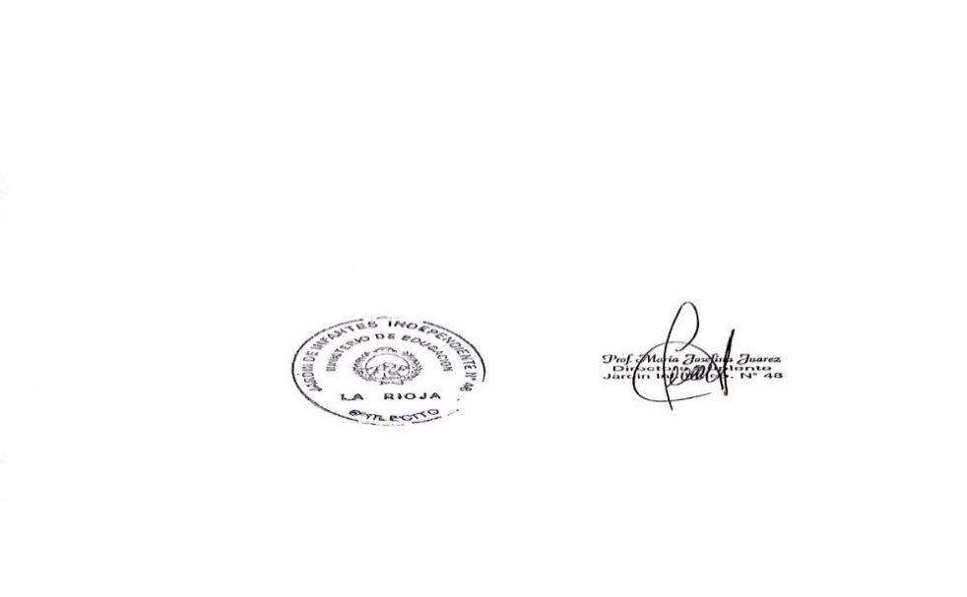 La que suscribe Leiva, María Beatriz D.N.I. 21.899.518, dependiente del Ministerio de Educación, Ciencia y Tecnología, tiene el agrado de dirigirse a Usted a los efectos de solicitarle que tenga a bien considerar el día 02 del mes de Septiembre del corriente año como **RAZON PARTICULAR** para ser presentado ante quien corresponda.